**Animal Shelter** Android alkalmazás használati útmutató

# Bejelentkezési képernyő

Ezt látod, ha nem vagy bejelentkezve. Regisztráció ki van véve, mivel ez egy alkalmazottaknak szóló alkalmazás.

# 

## Üdvözlő képernyő

Akkor látod, ha be vagy jelentkezve

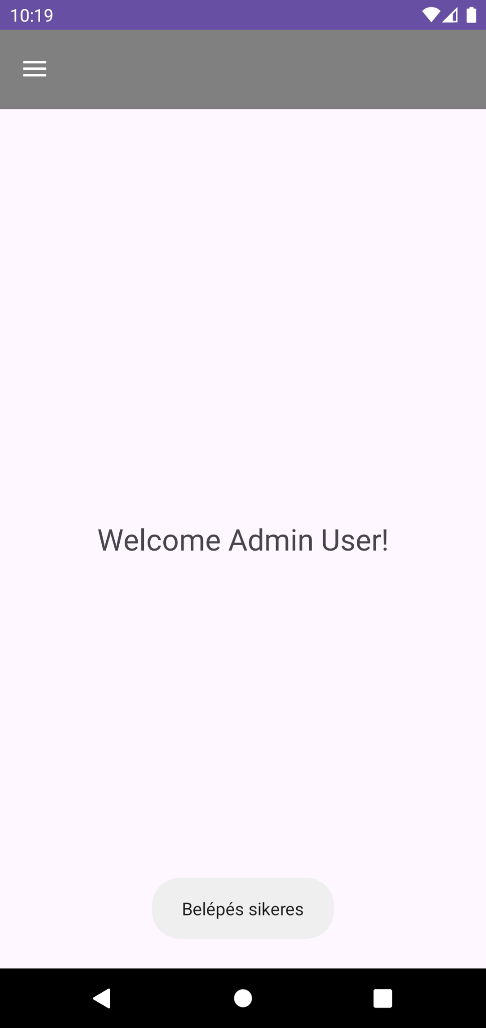

# Hamburger menü

3 verzió (sorban): **Bejelentkezve**, **Kijelentkezve** és ha a **szerver nem érhető el**.

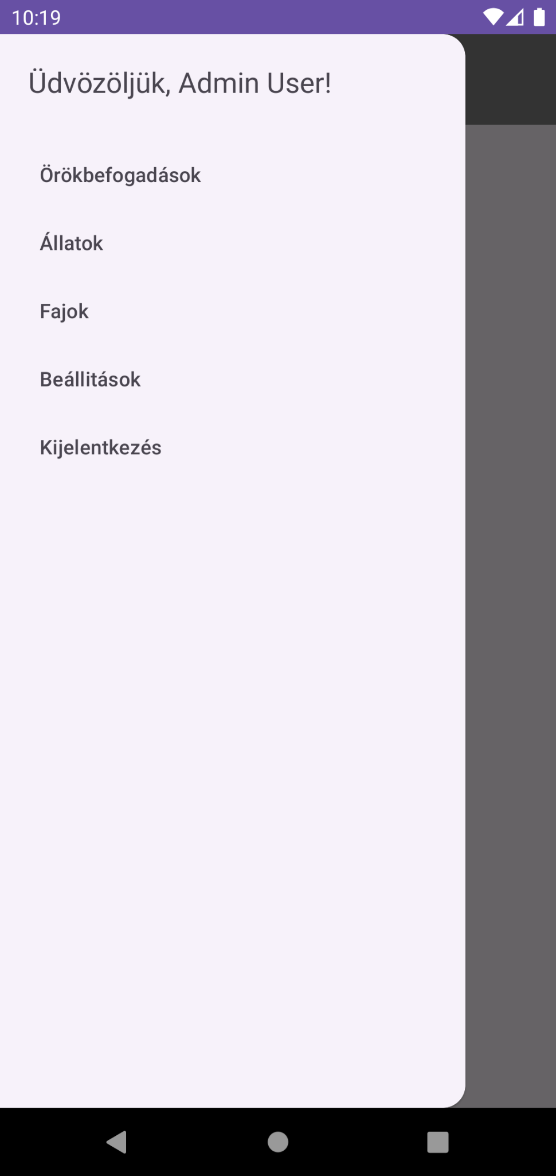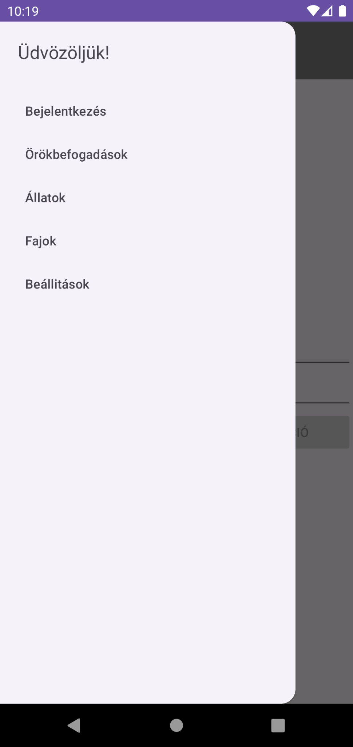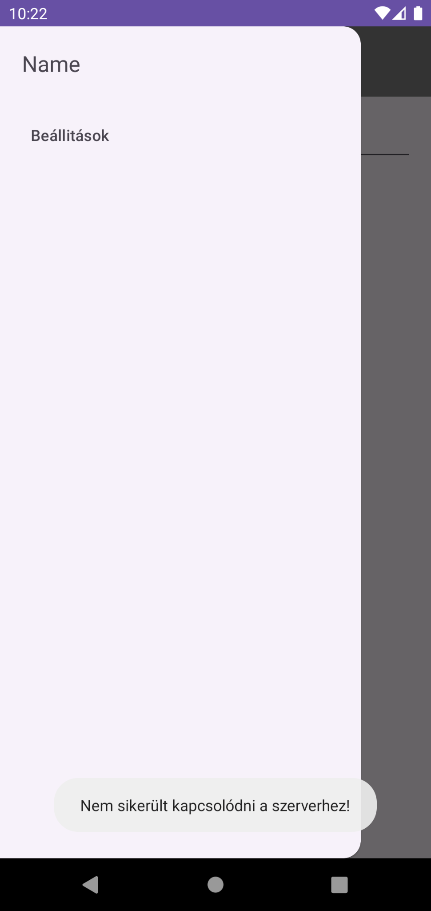

# Állatok

Állatok megtekintése, felvétele, szerkesztése és törlése

Az állat neve melletti részben az állat képei közül az első látható

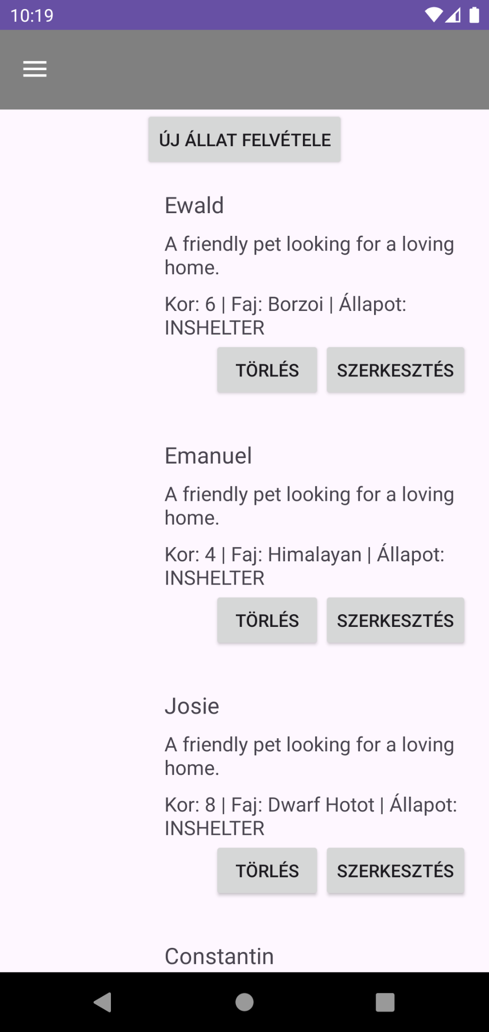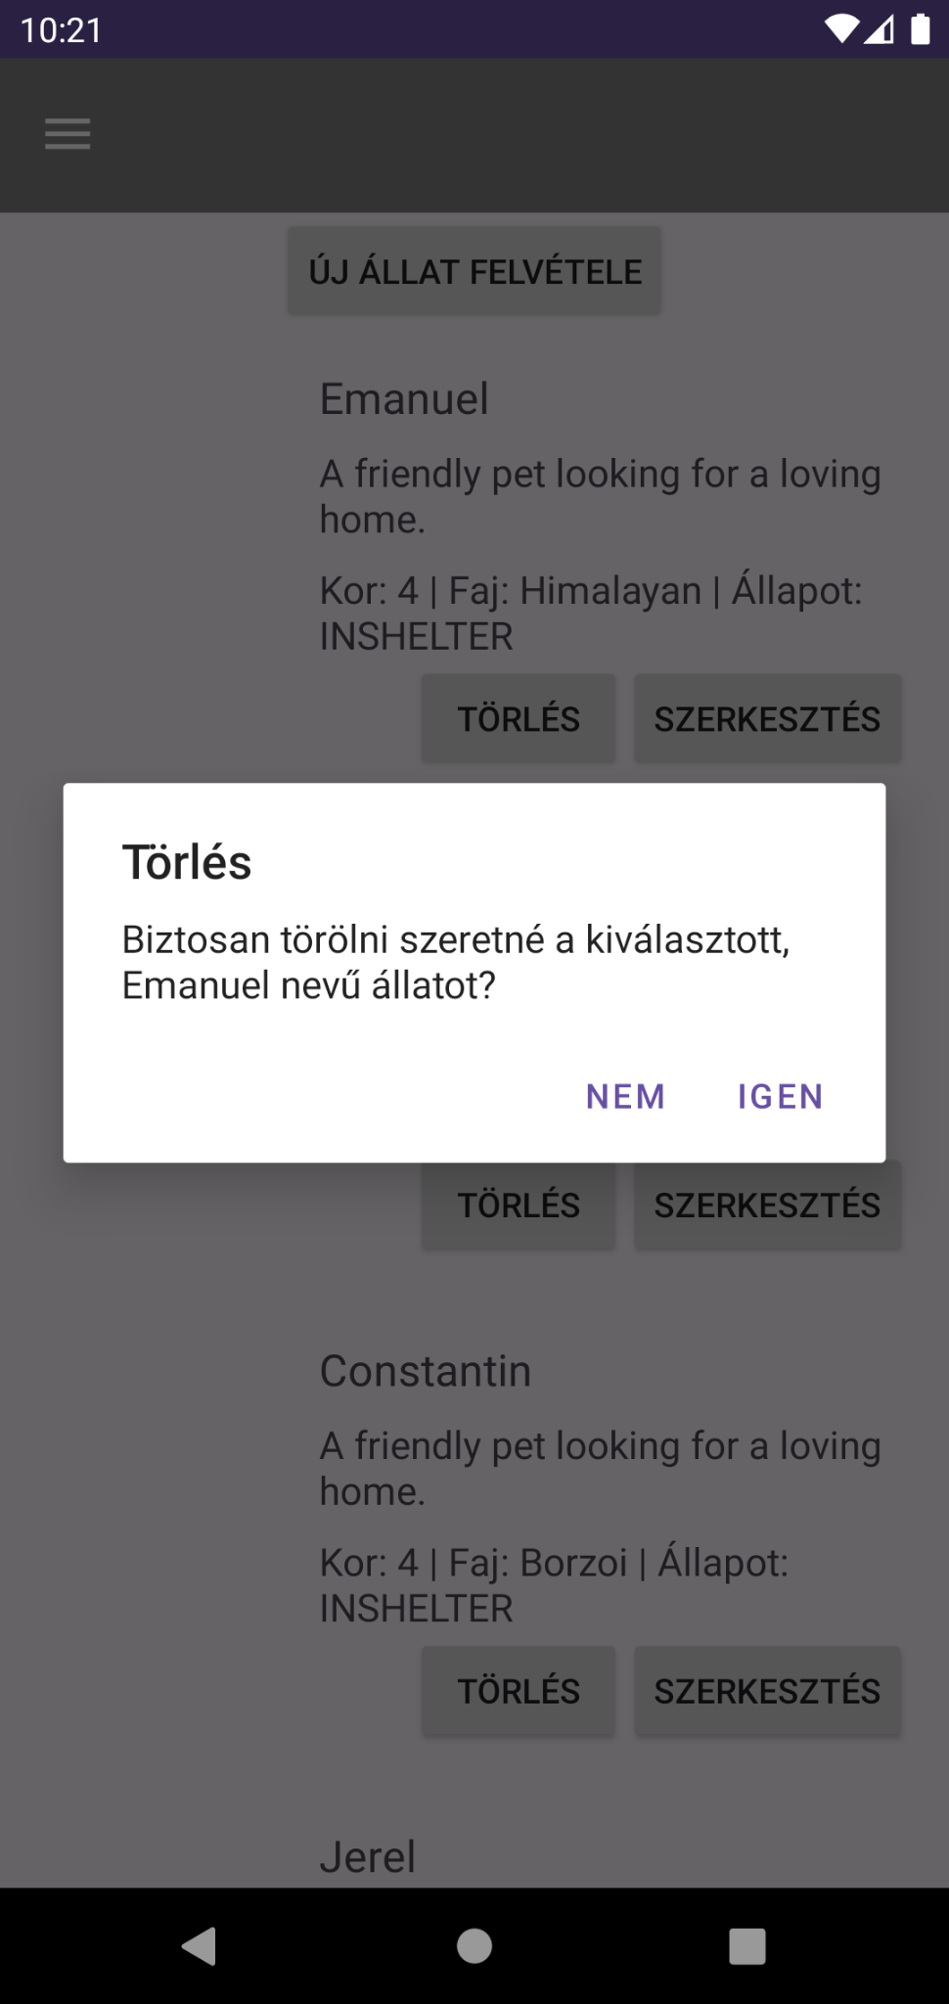

## Állatok űrlap

Szerkesztéshez és felvételhez

Ha a módosítás vagy felvétel sikeres visszalép a listához.

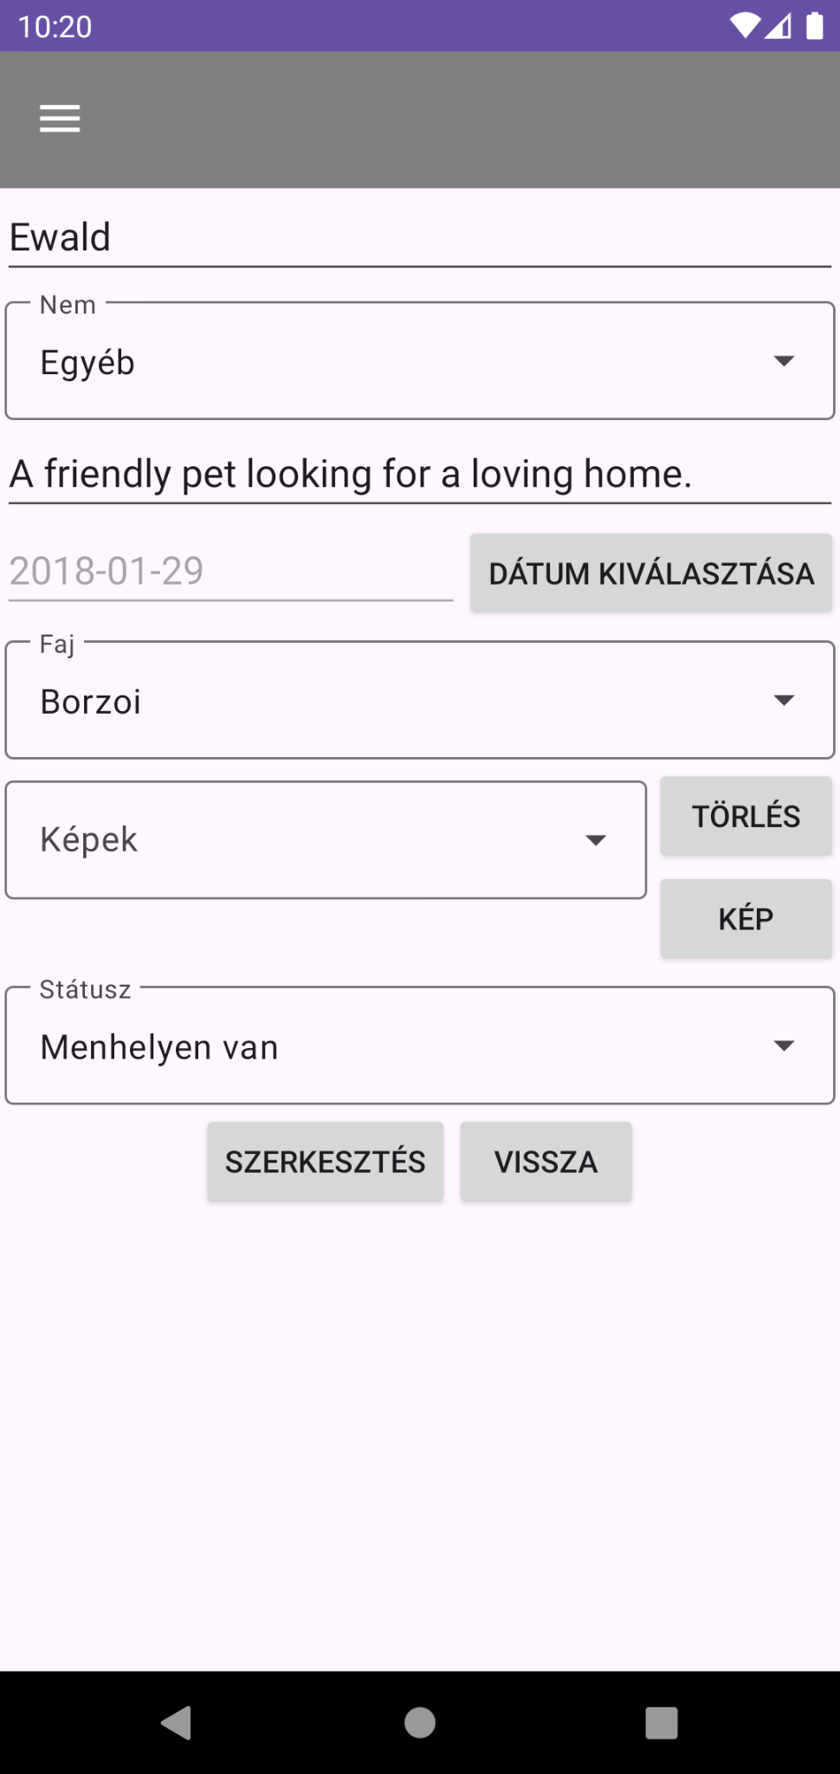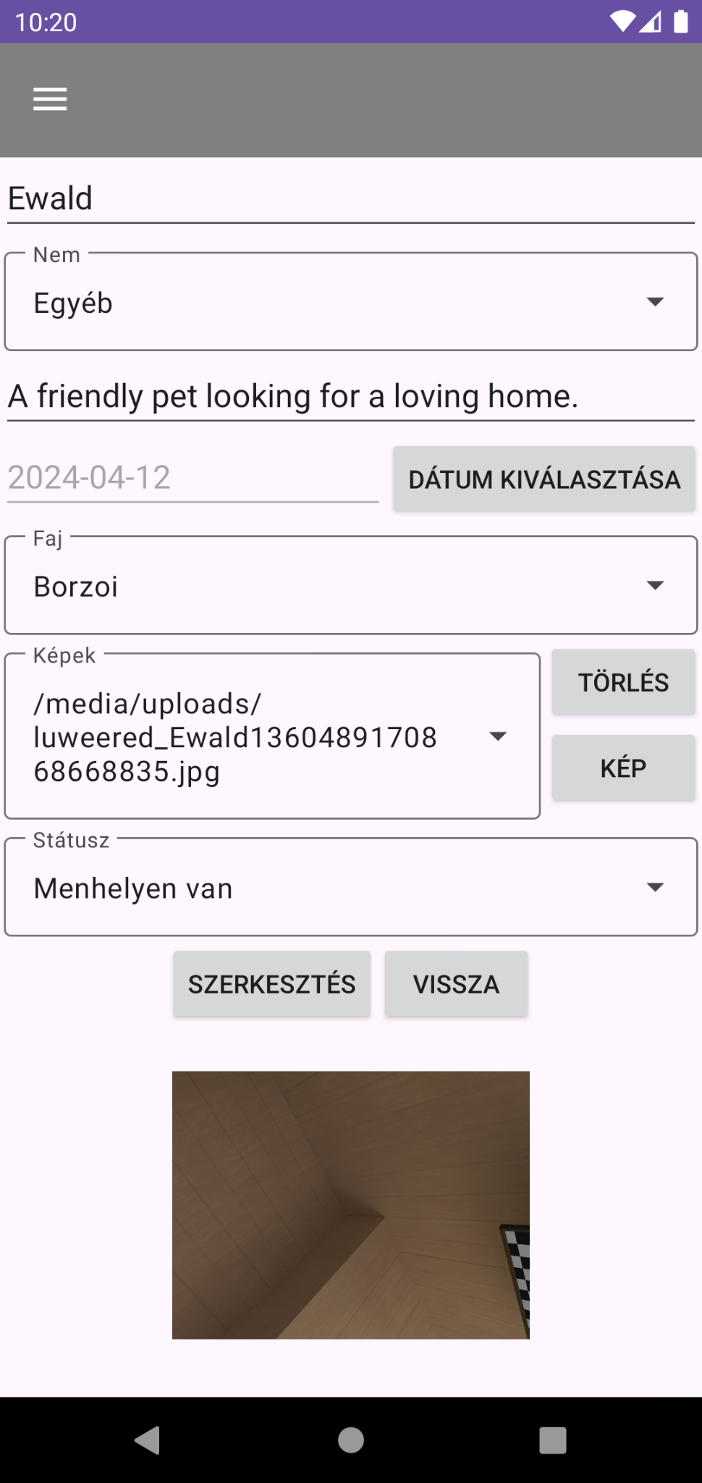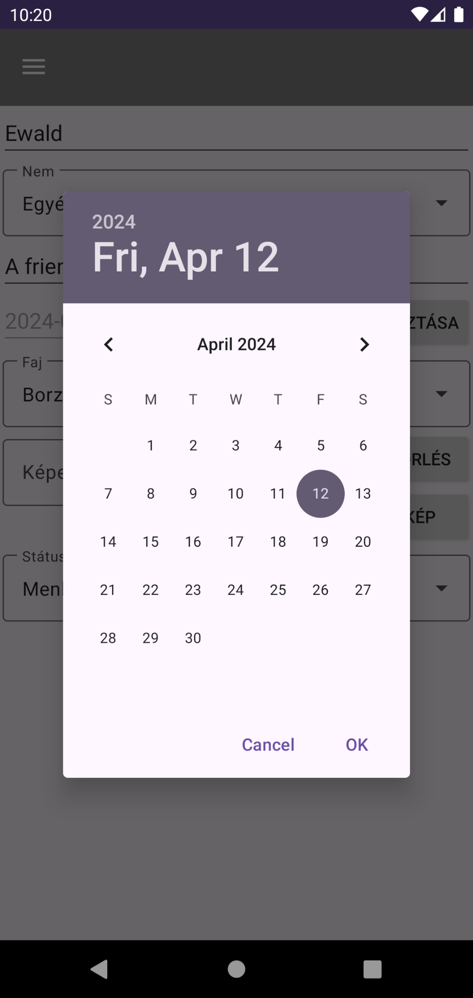

# Fajok/Fajták

Elsősorban a fajok kezelése (megtekintés, létrehozás, szerkesztés és törlés), de láthatod és hozzáadhatsz fajokat is, de nem törölheted vagy szerkesztheted őket.

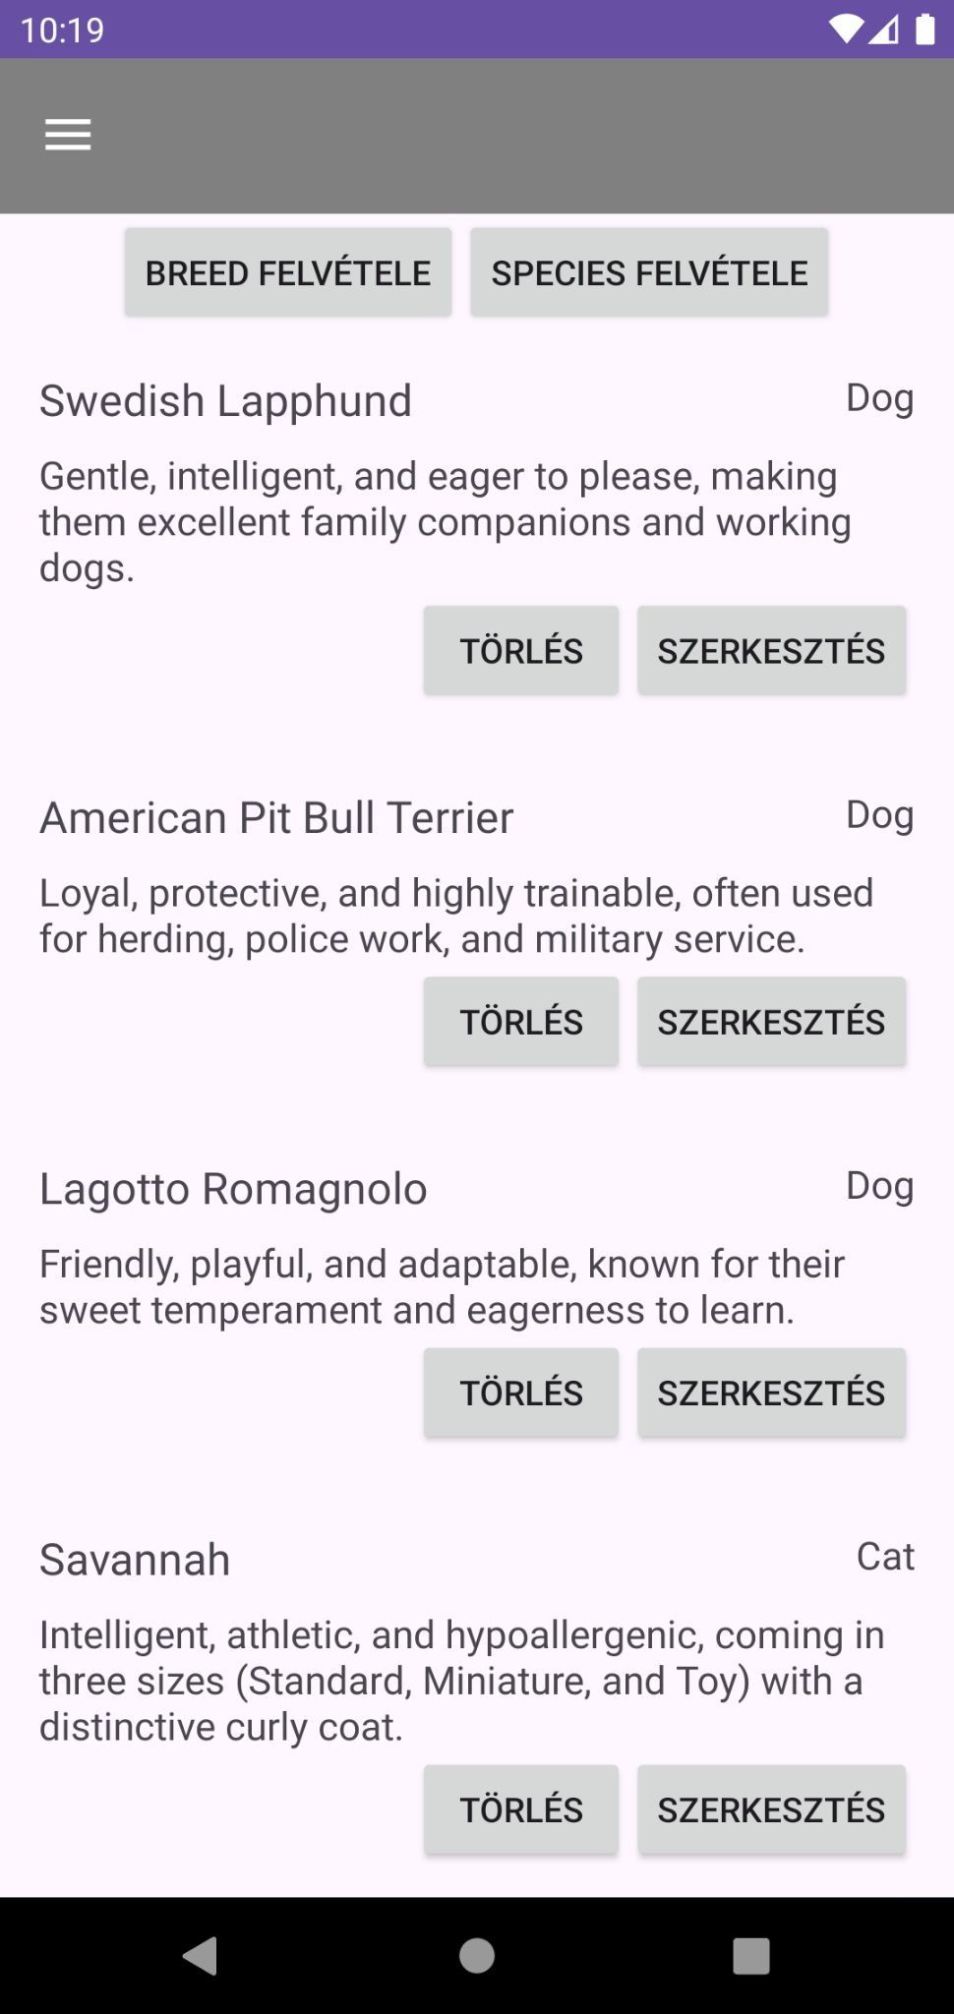

## Fajták űrlap

Fajták felvétele vagy szerekesztése

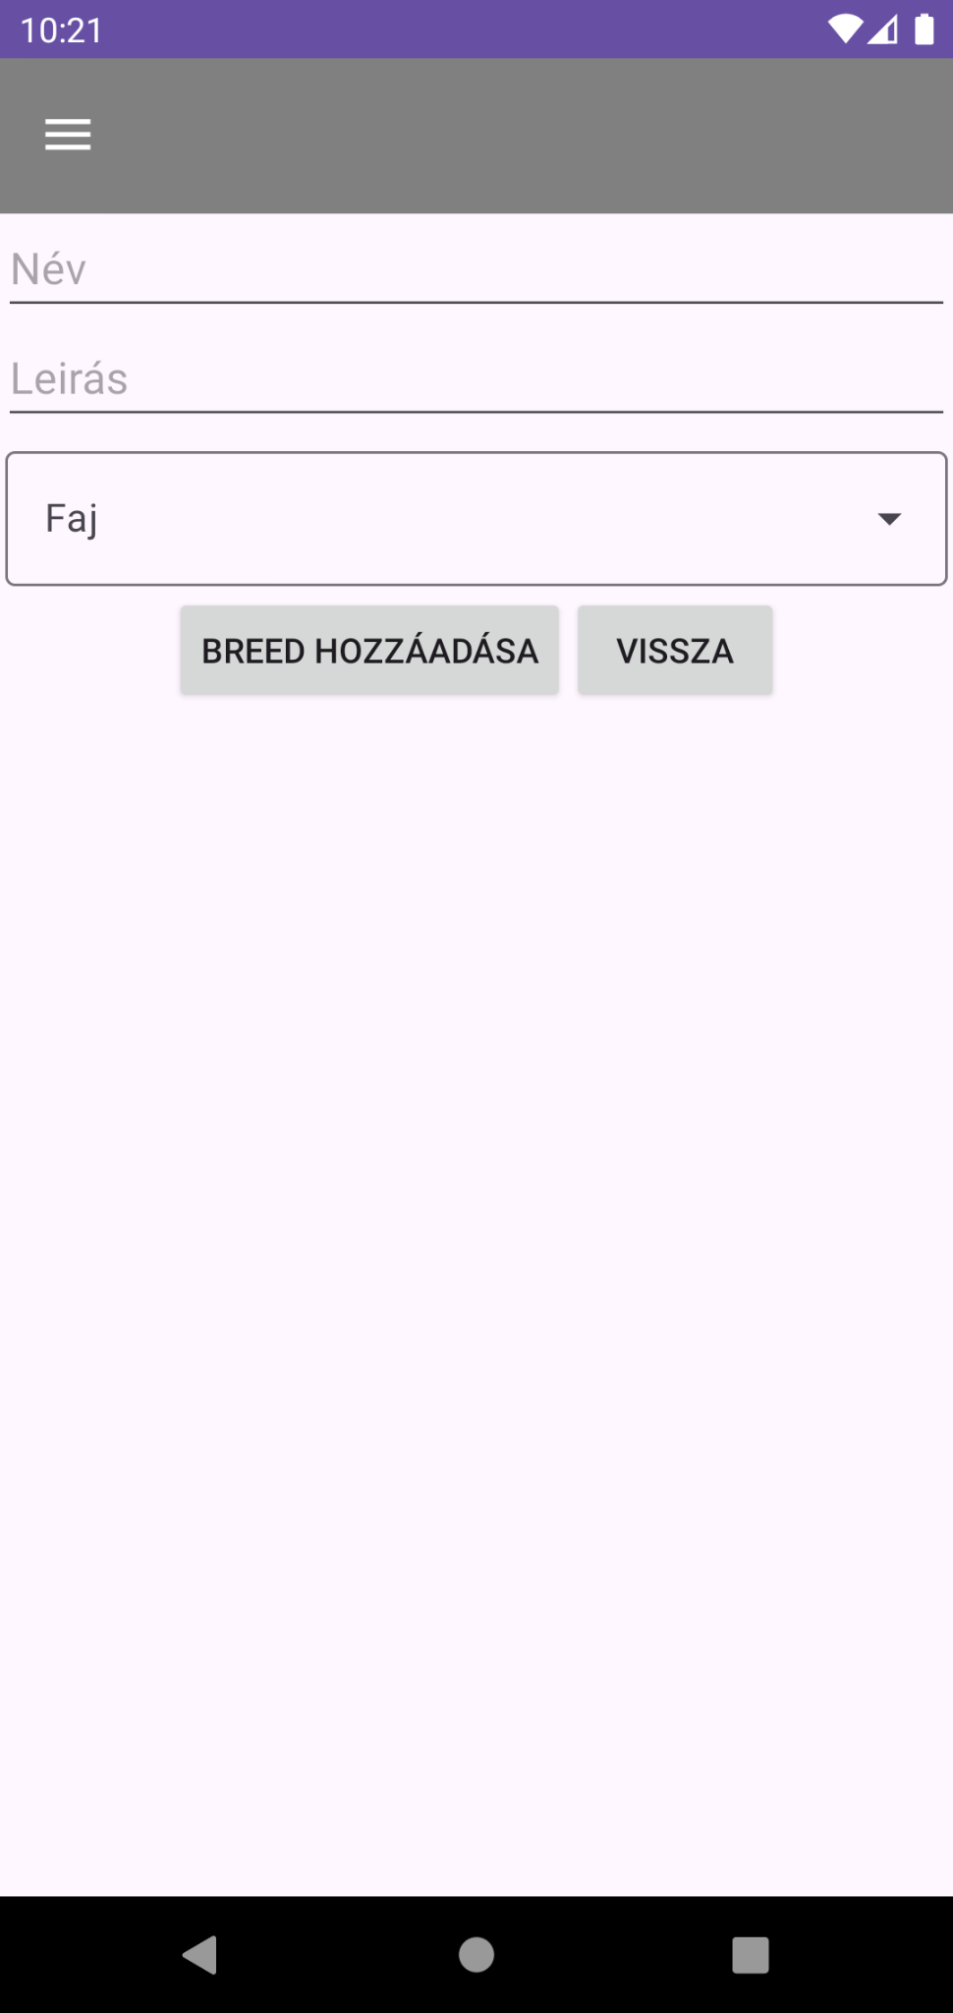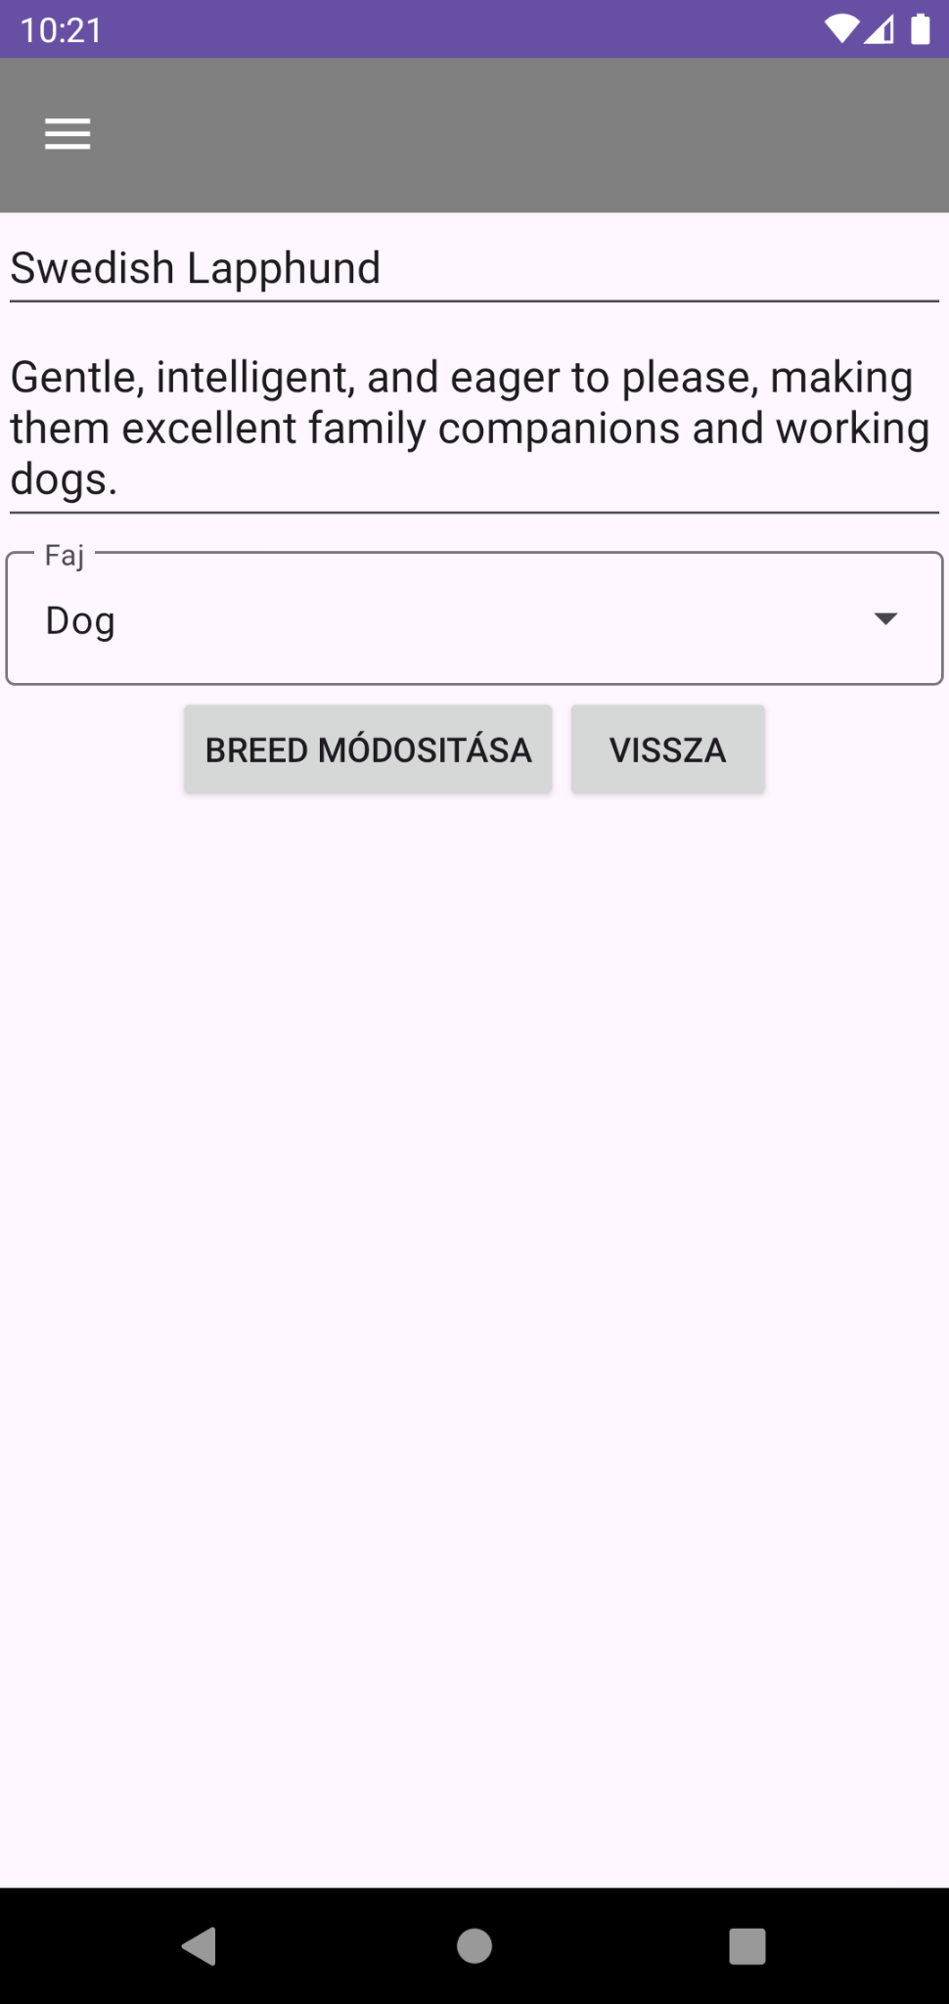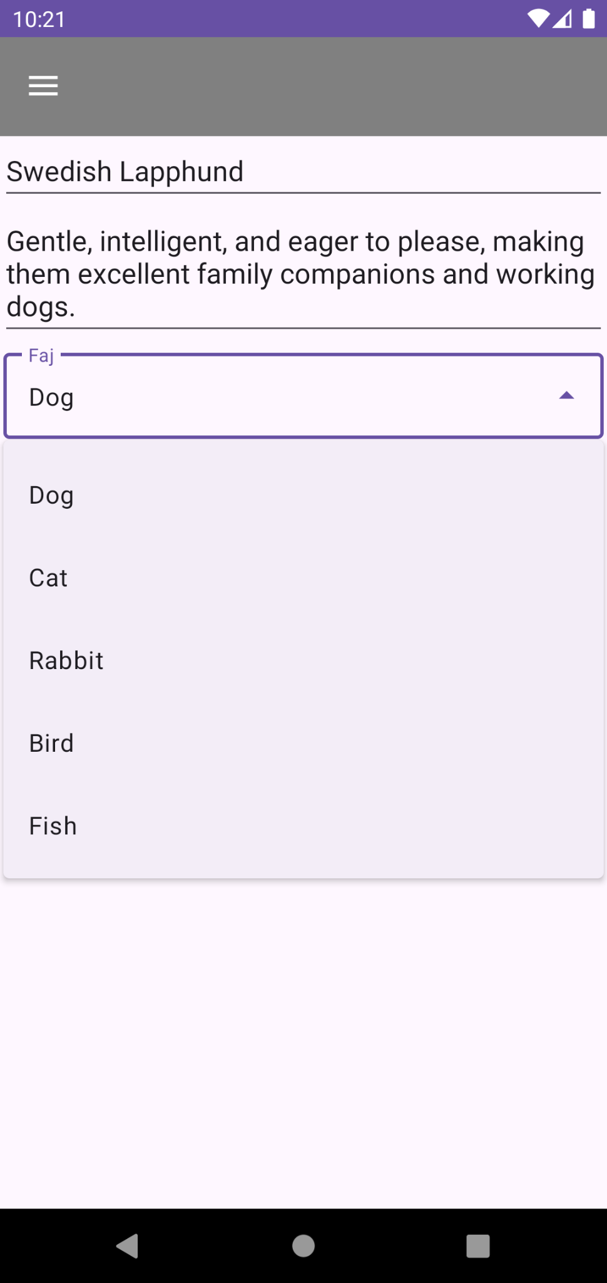

## Faj űrlap

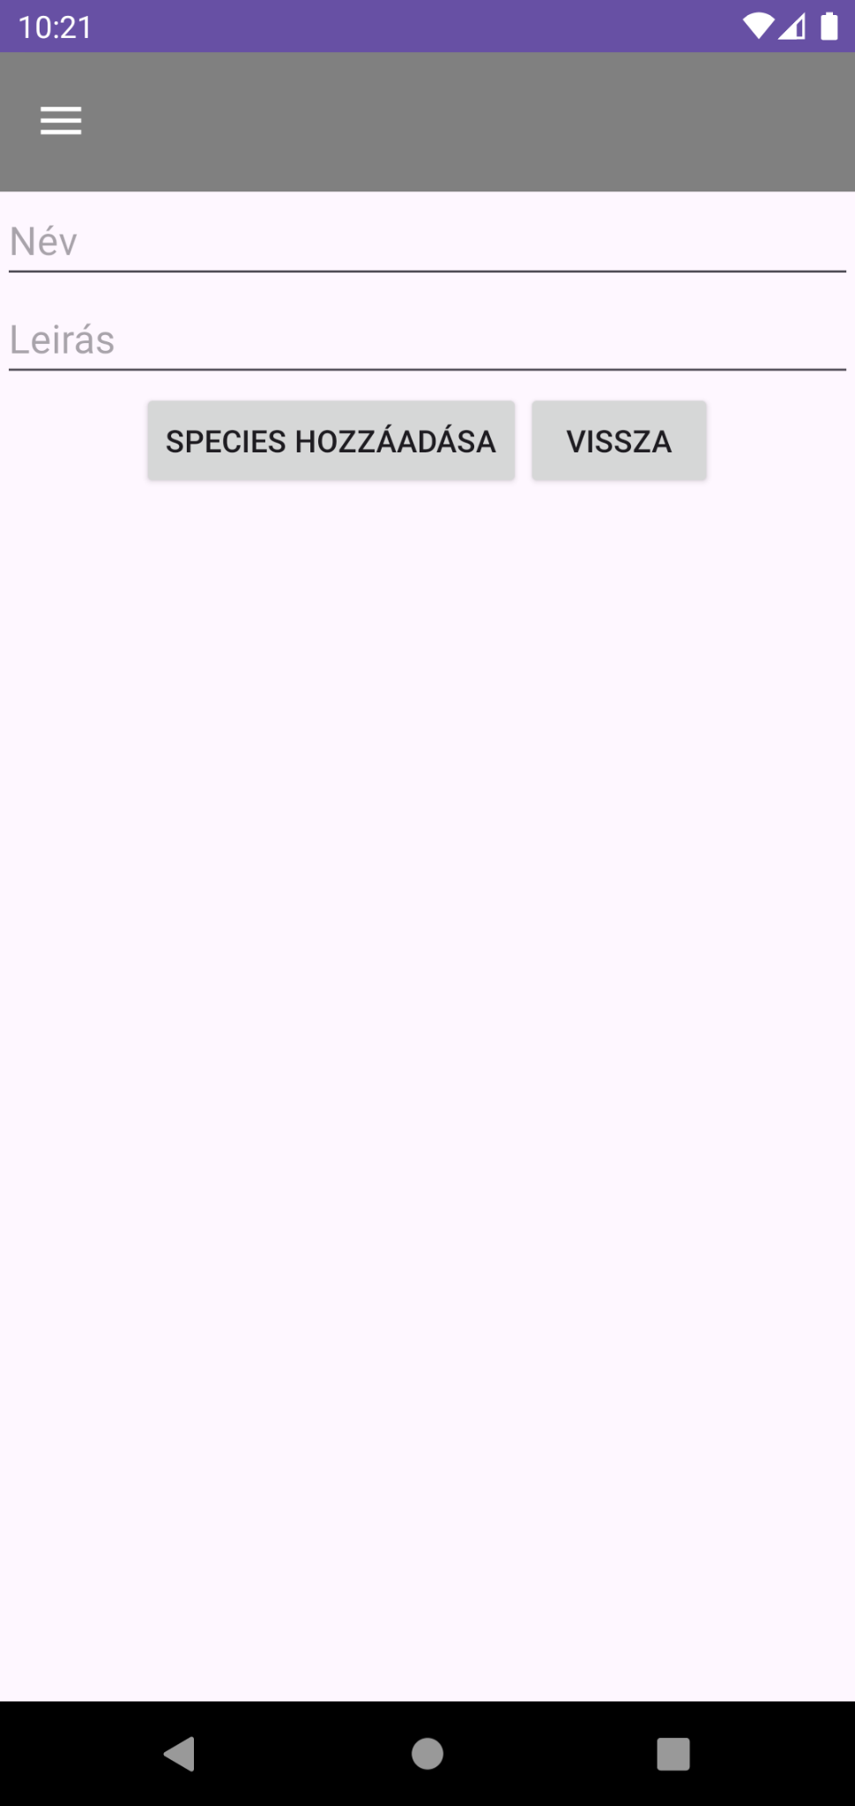

# Örökbefogadások

Egy egyszerű oldal a futó adoptációk befejezéséhez vagy elutasitásához.

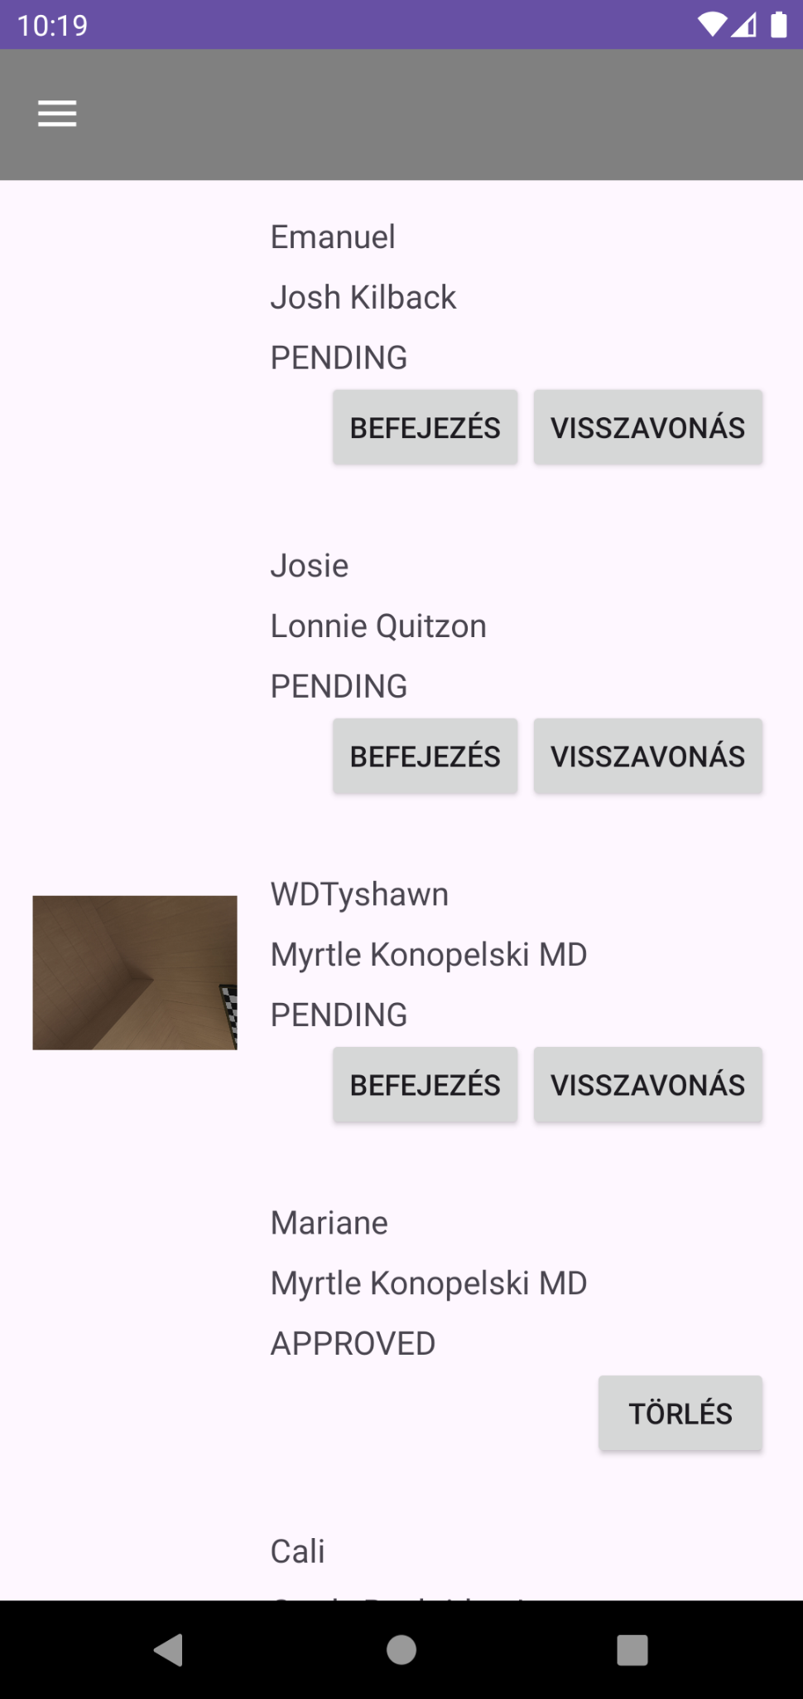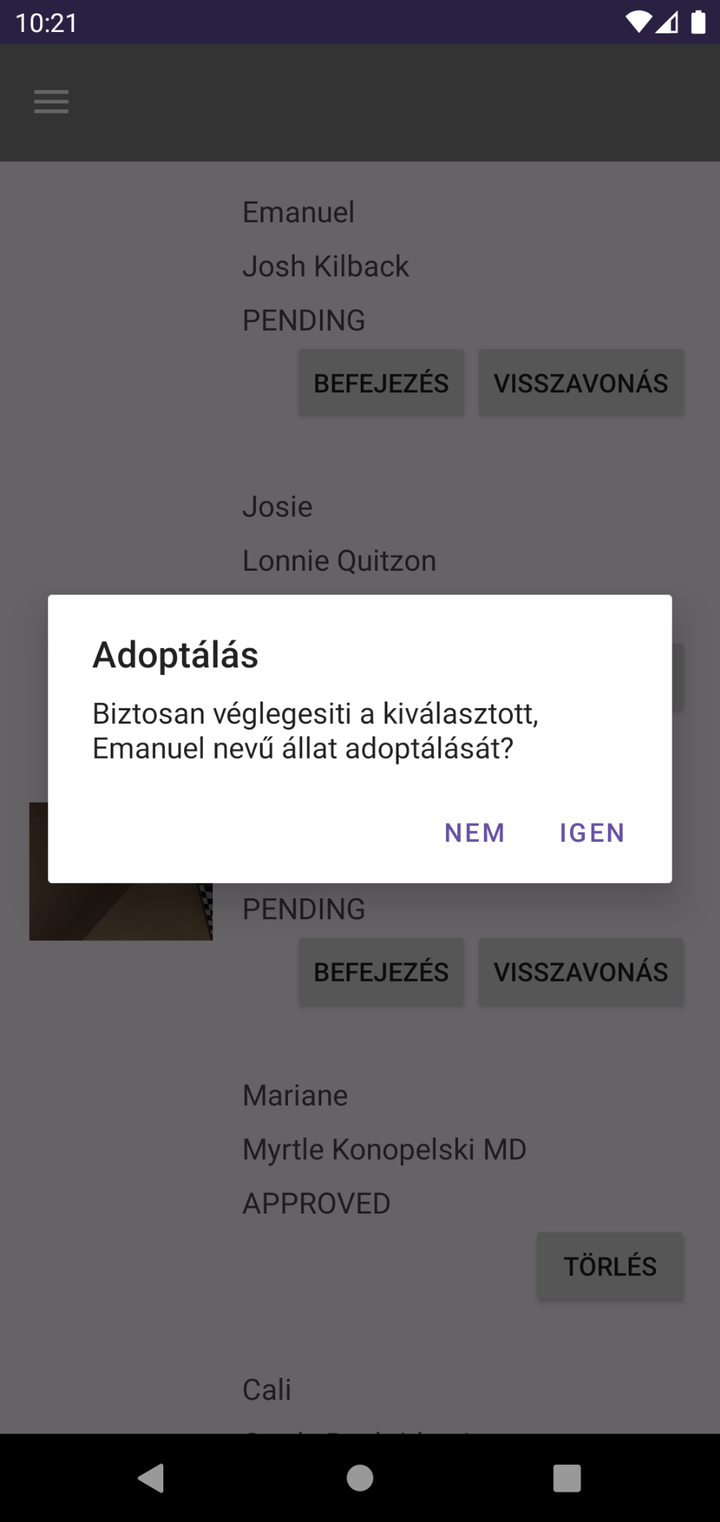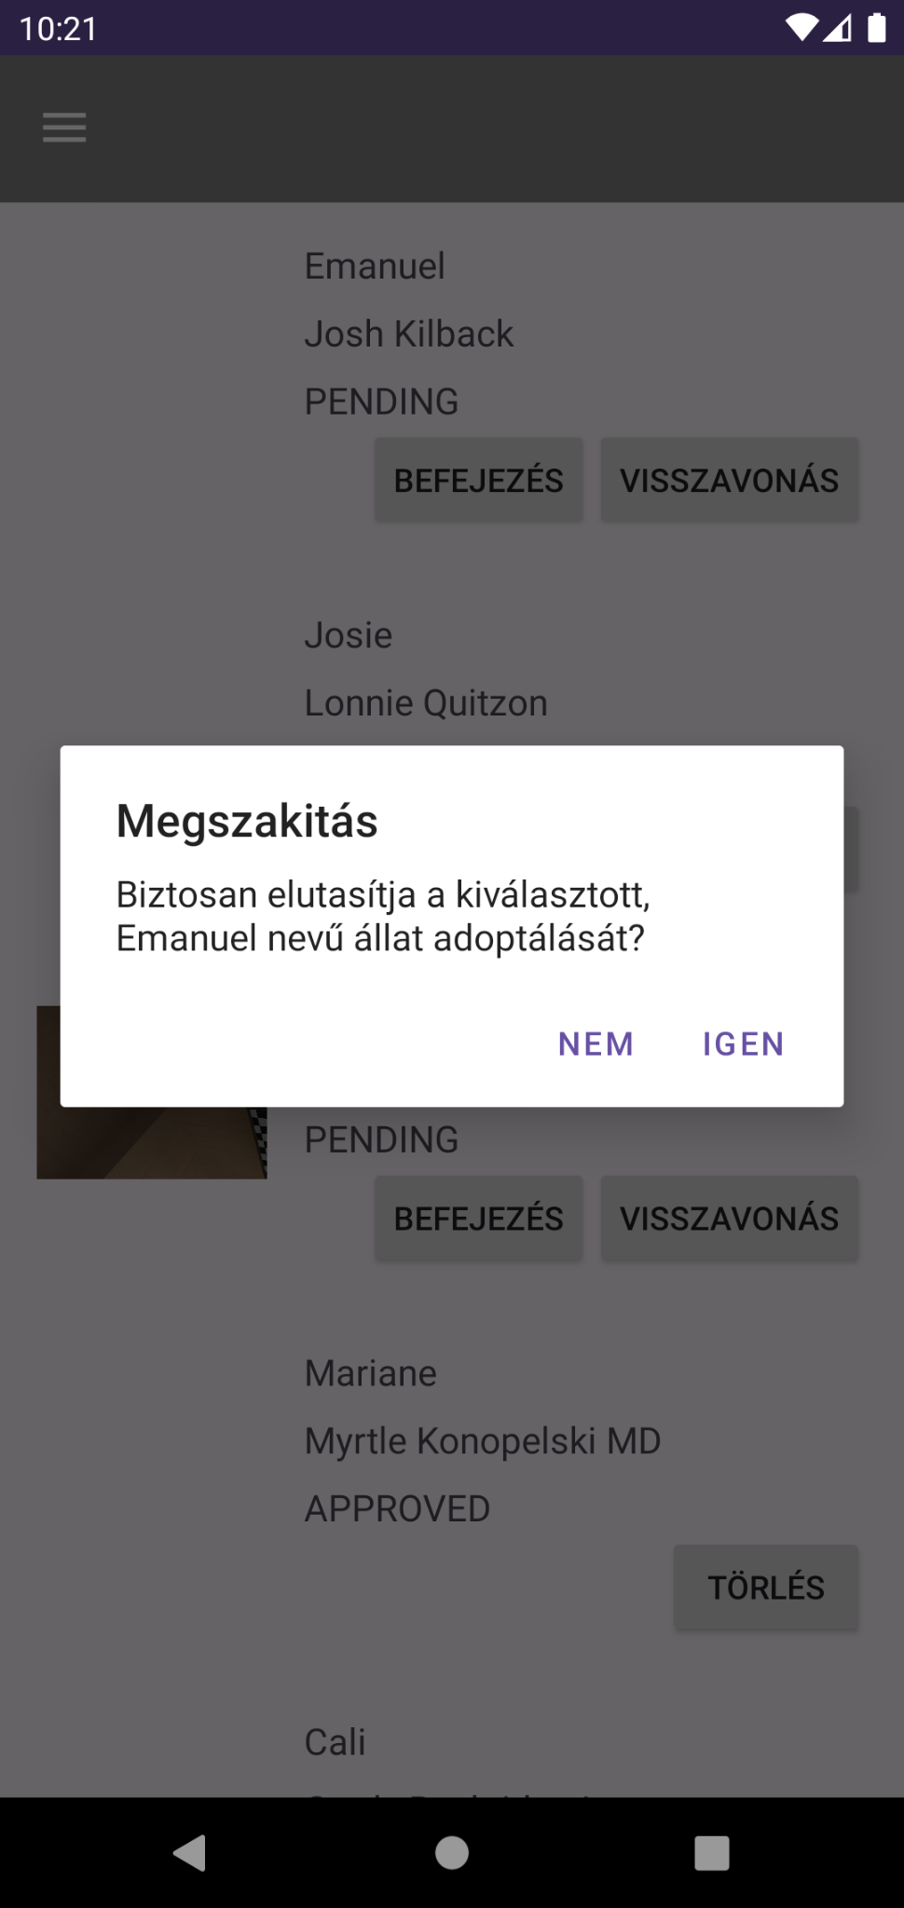

## Örökbefogadás törlése

Ha esetleg szeretnéd, törölheted az adaptációt.

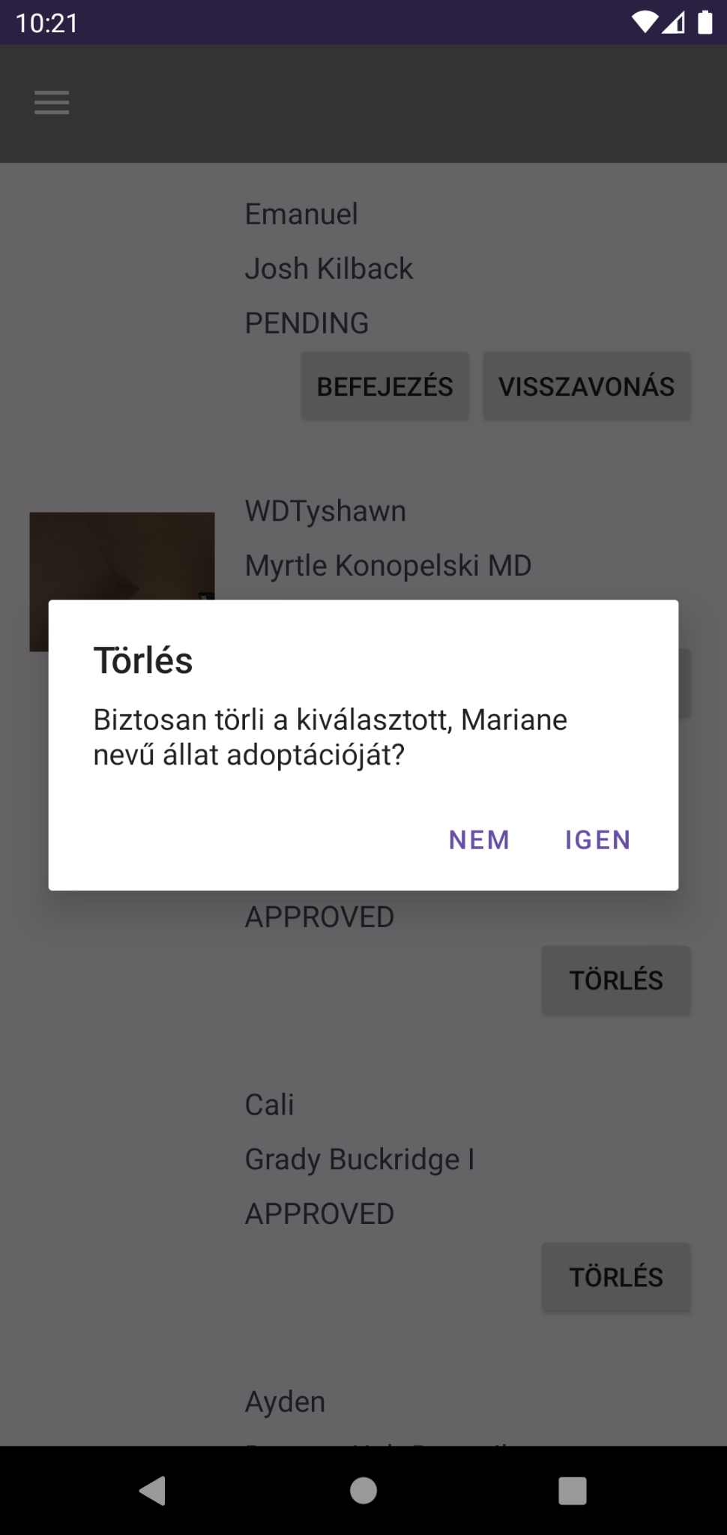

# Beállítások

Jelenleg csak az API címét állíthatod be itt.

